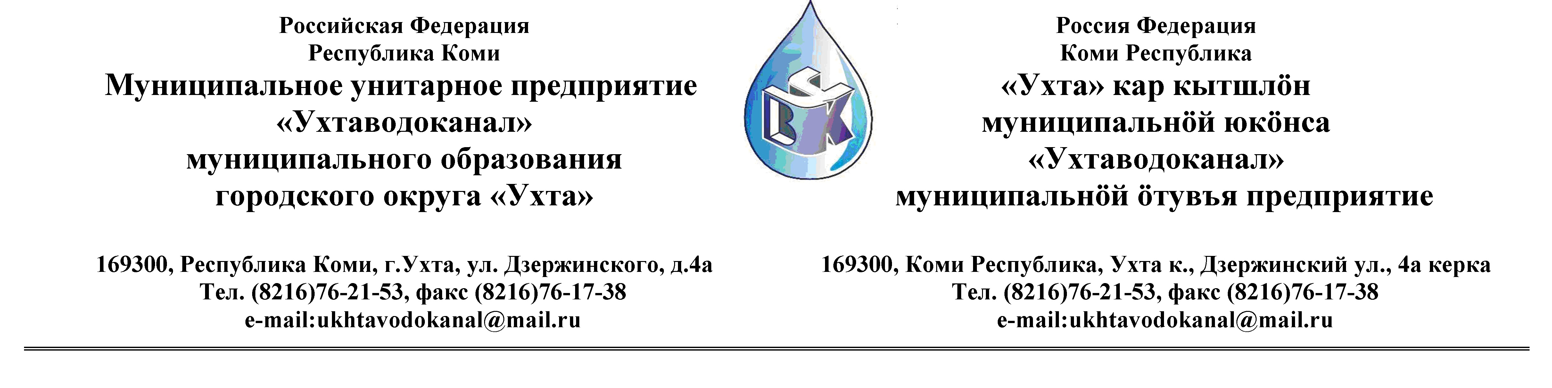
ПРОТОКОЛ № 25/ 09- 2012

Заседания Комиссии по организации и проведению закупок товаров, работ и услуг
в МУП «Ухтаводоканал» МОГО «Ухта»

от «18 » октября 2012 года г. Ухта, Р.К
«15» час. «00» минут ул. Дзержинского, дом 4А,
3 этаж, конференц-зал

Наименование закупки:

Закупка автокрана КС-45719-8А "Клинцы" на шасси Камаз-53605, на условиях лизинга.

Заказчик: Муниципальное унитарное предприятие «Ухтаводоканал»
Муниципального образования городского округа «Ухта»

Состав комиссии:

Председатель – Е.А.Щелканова, директор предприятия;
Секретарь – Н.М.Лиховских, экономист планово – экономического отдела

Члены комиссии:
Т.А.Филиппова- зам директора - главный инженер
О.И. Курбанова – зам. директора по экономике и финансам;
М.М.Журавлев- начальник отдела логистики;
А.Н.Бобрешов – начальник юридического отдела;
А.М.Симаков – начальник отдела технического надзора;
О.В. Душина – начальник производственно-технического отдела;

На заседании присутствуют:
Председатель – Е.А.Щелканова, директор предприятия;
Секретарь – Н.М.Лиховских, экономист планово – экономического отдела
Члены комиссии:
Т.А.Филиппова- зам директора - главный инженер
О.И. Курбанова – зам. директора по экономике и финансам;
М.М.Журавлев- начальник отдела логистики;
А.Н.Бобрешов – начальник юридического отдела;
А.М.Симаков – начальник отдела технического надзора;
О.В. Душина – начальник производственно-технического отдела;

Кворум имеется, Комиссия по организации и проведению закупок товаров, работ и услуг
в МУП «Ухтаводоканал» МОГО «Ухта» правомочна

Повестка дня:
Закупка автокрана КС-45719-8А "Клинцы" на шасси Камаз-53605, на условиях лизинга.

1. В соответствии с Федеральным Законом № 223-ФЗ от 18.07.2011 года «О закупках товаров, работ, услуг отдельными видами юридических лиц», Приказом №0063-О от 28.03.2012 года «О введении в действие Положения о закупках товаров, работ, услуг МУП «Ухтаводоканал» и Приказом №0205-А от 25.06.2012 года «Об утверждении плана закупок» нашим предприятием было размещено на сайте http://ukhtavodokanal.ru Извещение № 25/09-2012 от 26 сентября 2012г. «О проведении открытого Конкурса в электронной форме на право заключения Договора поставки автокрана КС-45719-8А "Клинцы" на шасси Камаз-53605 с МУП «Ухтаводоканал» на условиях лизинга.
Дата окончания приёма Заявок от Участников Конкурса в электронной форме 15 октября 2012 года в 12 час. 00 мин.
2. К моменту окончания срока подачи «Заявок» на участие в открытом конкурсе в электронной форме на право заключения Договора поставки автокрана КС-45719-8А "Клинцы" на шасси Камаз-53605 с МУП «Ухтаводоканал» на условиях лизинга поступило три предложения:
- ООО «ИКАР» г. Санкт-Петербург.
- ООО «Международный Бизнес-Лизинг» г. Санкт-Петербург
- ООО «СтройТехникаСевер» г.Киров
3. Рассмотрев поступившие «Заявки», Комиссия по организации и проведению закупок товаров, работ и услуг в МУП «Ухтаводоканал» МОГО «Ухта» решила:
1) Все заявки отклонить:
а) ООО «Международный Бизнес-Лизинг» - Заявка поступила 17.10.12г.в 10 час.14 мин.(м.в), после окончания срока подачи Заявок на участие в Конкурсе.
б) ООО «ИКАР» г. Санкт-Петербург- В Заявке отсутствует информация о поставляемом Товаре (Завод-изготовитель, гарантия качества, ГОСТ, ТУ, ОСТ(нормативный документ).
в) ООО «СтройТехникаСевер» - Заявка поступила в форме Коммерческого предложения.
2) Конкурс считать не состоявшимся.
4. Протокол заседания Комиссии, по организации и проведению закупок товаров, работ, услуг составлен в 1-м экземпляре и остаётся на хранении в МУП «Ухтаводоканал» МОГО «Ухта», подлежит опубликованию на сайте «Заказчика» http://ukhtavodokanal.ru

